Цель: продолжать закреплять знания детей о здоровом питании, о пользе каши в рационе детского питания. Дать понятие о том, что каша-традиционная русская еда, как и из чего её готовят.
Задачи:
- учить детей называть и различать разные виды круп;
- развивать интерес к исследовательской деятельности, желание познавать новое;
- воспитывать у детей желание о здоровом образе жизни.
Материалы:
различные виды круп, дидактические игра «Угощения для Маши», «Найди нужный крупу», лэпбук «Каша-сила наша».
Ход занятия:
1. Организационный момент.
(стук в дверь…)
- Ребята, кто-то стучится к нам в дверь! Наверное Михаил Потапыч пришёл к нам в гости, он же обещал прийти к нам на занятие .
-Нет, я ошиблась. Дети посмотрите, кто к нам пришёл?
(Это Маша)
-Маша, а где Михаил Потапыч, он обещал к нам прийти.
Маша: Он хотел к вам прийти, но он приболел
- Мне кажется, что наш М.П. неправильно питался и из за этого он приболел. Ну ничего страшного, мы тебя Маша научим с ребятами правильно питаться, чем полезно завтракать, а ты всё расскажешь М.П. Садись поудобнее и внимательно слушай.
2. Обучающий этап.
- Дети, скажите, что вы кушаете утром на завтрак?
(Кашу)
-А почему полезно кушать на завтрак кашу?
(Чтобы быть здоровыми, сильными, чтобы было много энергии на целый день)
-Правильно дети, а это потому что в каше много витаминов.
У нас на Руси народ сложил много пословиц про кашу:
- Русская каша-матушка наша!
- Кашу маслом не испортишь.
- Про кашу не забудешь-здоровым будешь.
-Ребята, я покажу вам различные виды круп, а вы назовите крупу и кашу которую из неё варят.
-Какая это крупа? (Гречневая крупа)
-Из этой крупы, какую кашу варят? (Гречневую кашу)
И т.д.
-Каждая каша по своему полезна и вкусна. Дети, давайте подумаем, а что ещё добавляют в кашу, когда варят. (Молоко)
-А кто нам даёт молоко? (Корова)
-А у нас в группе есть корова? (Да, Бурёнка)
-А ещё в кашу добавляю сливочное масло, сахар, это для того чтобы каша была вкусной и сладкой, насыщенной.

3. Пальчиковая гимнастика.
-Теперь давайте с вами поиграем «Маша кашу наварила»
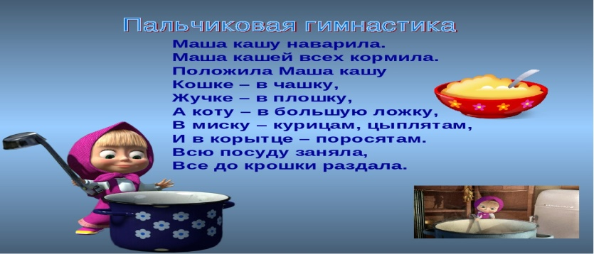
(Слова текста сопровождаем действиями)
4. Закрепление.

-Ребята, давайте покажем Маше, какие вы знаете каши. Я буду вызывать вас к доске и называть кашу, а вы будите искать картинку с этой кашей и приклеивать к тарелке.
(Дети подходят к доске и выбирают нужную кашу)
-У меня ещё есть одна игра «Найди нужную крупу»
(Воспитатель индивидуально подходит к ребёнку и задаёт какую крупу надо найти)
5.Рефлексия.
-Давайте с вами повторим, что полезно кушать на завтрак? (Кашу)
-Из каких круп варят каши? (Гречневая, рисовая и т.д.)
-Что ещё добавляют в кашу для вкуса? (Молоко, масло, сахар)
-Ребята, вы такие молодцы, хорошо отвечали на вопросы и вели себя на занятии отлично.
Маша: Спасибо, ребята. Теперь я знаю, как правильно питаться и чем завтракать, пойду расскажу всё М.П. Досвидания.

